PROGRAMME DE LA JOURNEE PEREGRINE DU SAMEDI 9 JUIN 2018
Rendez-vous Place de la Gare à Parthenay à 8h15
Départ à 8h30 précises
9h15. Les Communaux de l’Hôpiteau, situés sur la commune de Boussais, en Gâtine Deux-Sèvrienne, constituent un milieu naturel à présent rare, témoin des paysages de Brande du Poitou. Ce type de lande est dominé par la Bruyère à balais (Erica scoparia). Chacune de ces mares est le fruit du travail des hommes qui venaient en extraire l’argile blanche. La Brande était coupée pour alimenter les fours des tuileries.
10h.La Tuilerie Briqueterie ARNAUD (Commune de Boussais, Lieu-dit L’Hôpiteau) 1880-1991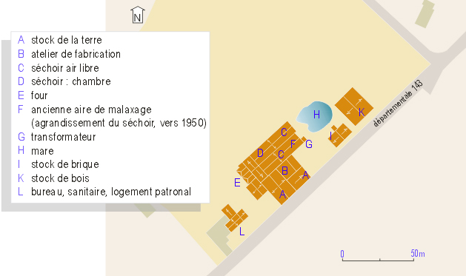
Construction d'un premier four horizontal vers 1880. Jean-Louis Arnaud, originaire du Limousin, s'engage comme ouvrier chez l'exploitant, M. Raynaud, dans les années 1920. Un deuxième four est construit à côté du premier et sur le même modèle dans les années 1930 ; tous deux sont chauffés au bois. La terre provient de quatre carrières situées à Boussais, à la Maucarrière et à Enjouran. Les produits fabriqués, tuiles creuses, tuiles à fond plat, briques plâtrières et autres, sont vendus aux marchands de matériaux de la région (Thouars, Bressuire, Saint-Maixent, Poitiers, Parthenay...). Dans les années 1930, six personnes y travaillaient, contre trois en 1991.

La Chapelle St-Jean à L’Hôpiteau. 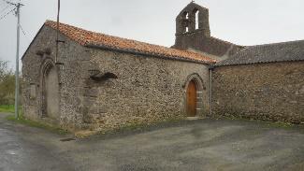

La chapelle de l'Hôpiteau est une des plus anciennes traces du patrimoine bâti de la commune. Elle a été construite par les Hospitaliers de l'ordre religieux et militaire de Saint-Jean-de-Jérusalem au premier quart du 13e siècle.
11 heures. Visite de l’église Notre-Dame à Bressuire par Jérôme Lévitsky, conservateur du musée de Bressuire
12 h30 Déjeuner à la brasserie O’Bistro de Bocapôle.

14 h30. Visite du château 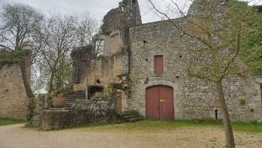
par Guy-Marie Lenne, président de HPB
Architecture militaire médiévale. Première mention du château en 1029. Le château appartient à la famille des Beaumont-Bressuire du 11e siècle jusqu'au début du 16e siècle. Les vestiges actuellement visibles datent essentiellement de la fin du 12e et du début du 13e siècle. Château dépecé dans la première moitié du 18e siècle. Un nouveau logis a été élevé vers 1880, en retrait par rapport à l'ancien. Château acquis par la commune en 1975. La forteresse comportait trois enceintes, mais la plus extérieure a disparu.
16 heures. La Chapelle St-Cyprien 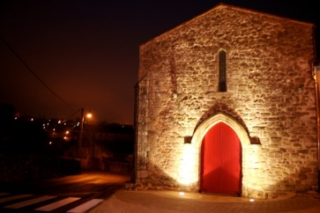
Cette église, fondée au x^{e} siècle par le vicomte de Thouars qui la donne à l'abbaye Saint-Cyprien de Poitiers, est reconstruite au 13e siècle. De l’église du 13e siècle il ne reste que l’abside circulaire de style roman primitif et sa corniche à modillons. La façade ayant été remaniée elle conserve une simple porte romane.

17 heures. L’Abattoir du Péré 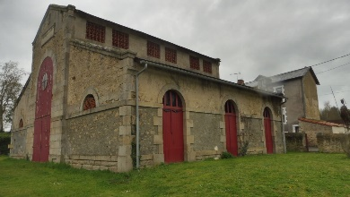
Conçu par l’architecte Roffay de Saumur, semblable à celui de Thouars, il est construit sur l’emplacement d’une ancienne tannerie. Seul le bâtiment initial, représentatif de l’architecture industrielle de la fin du 19e siècle, avec ses claustras de briques de Montchanin. Il fonctionnera jusqu’en mars 1940
Retour à Parthenay vers 18 heures À détacher ↓
**********************************************************************************************
Bulletin d’Inscription à la journée pérégrine du samedi 9 juin 2018 :
41 € par personne comprenant voyage en car et déjeuner
Nom : ……………………………………………Prénom :……………………………………
Adresse :…………………………………………………………………………………………
N° Téléphone :……………… ………
Courriel : ………………………………………………..@......................................
Nombre de participants : ……….. x 41 € = …………..
Veuillez libeller votre chèque au nom de : SH2PG et le joindre à votre bulletin d’inscription
à adresser, avant le jeudi 31 mai 2018, délai de rigueur,
à : Monsieur Yves Drillaud 23 allée Léon Blum 79200 Parthenay.

